华南师范大学计算机学院2020年接收推荐免试攻读硕士学位研究生章程

为了进一步做好我校2020年推荐免试攻读硕士学位研究生的接收工作，根据教育部《关于做好2020年推荐优秀应届本科毕业生免试攻读研究生工作的通知》教学司函〔2019〕105号文件精神，结合我院实际情况，特制定本章程。
一、申请条件
1.申请学生必须拥护中国共产党的领导，品德良好，遵纪守法，身心健康。
2.申请学生必须是具有推荐免试授权高校的应届本科毕业生，并获得所在院校推荐免试资格。
二、接收专业、人数及学制
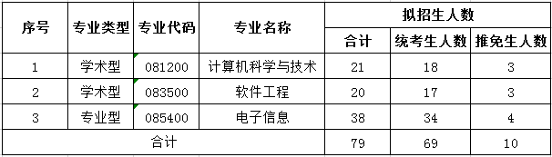
计算机学院招收的全部研究生在学院所在校区即华南师范大学石牌校区（广州市天河区石牌）进行培养。
三、申请和选拔考核程序
1.申请学生填报专业志愿，9月28日起可在 “推免服务系统”填报专业志愿。9月28日之前请使用我校推免生预报名系统（http://yzsys.scnu.edu.cn/#）进行意向填报，但最终信息以“推免服务系统”为准。
2.学校发出复试通知。我院审核完材料后将通过“推免服务系统”向申请学生发出复试通知。
3.申请学生回复。申请学生接到复试通知后应在规定时间内确认是否同意参加复试。
4.学生复试。
复试内容包括外语水平测试、专业素养考核、综合素质考核三个部分，总成绩为100分。复试不合格（低于60分）不予录取。
（1）报到和资格审查：9月19日（星期四）10:00—12:00（计算机学院205会议室）
（2）专业面试：9月19日（星期四）14:30开始（计算机学院205会议室）
（3）体检：9月20日（星期五）8:30—11:00
（4）近三个月的体检表或我校医院体检回执。可在招生考试处网站（http://yz.scnu.edu.cn/a/20101013/72.html）下载体检表并按表格要求在三甲以上医院或我校医院（石牌校区内）体检，未提交体检表或体检不合格者不予接收。
申请学生需向各我院交以下书面材料：
（1）有效居民身份证和学生证复印件（身份证复印正反面，学生证复印学生信息和注册情况），同时查验身份证和学生证原件；学籍信息有问题者不予复试。
（2）历年在校学习成绩单原件，并加盖推荐院校教务处公章；
（3）其他有关材料复印件（如大学英语四、六级考试成绩单，其他获奖证书、本人代表性学术论文、出版物或原创性工作成果等），需验原件。
5.初定拟接收学生名单。我院初定拟接收学生名单，在“推免服务系统”发送待录取通知，申请学生须按要求及时在系统接受待录取通知。同时，我院将拟接收的学生名单报学校招生考试处，经学校研究生招生工作领导小组审核，在招生考试处或学院网页公示10天，公示期间如有异议且核查属实的学生，将取消已发送的待录取通知。
6.我院在10月25日前将接受待录取且公示无异议的推免生名单报学校招生考试处，学校研究生招生工作领导小组审核，上报广东省教育考试院。
7.最终录取推免生名单以广东省教育考试院审核后，在研招网推免系统备案公布的为准。
四、奖励资助政策
初定奖助体系如下，最终以学校发文为准。
研究生奖助体系由研究生奖学金、助学金和荣誉称号评选三部分组成。研究生奖学金包括国家奖学金、学业奖学金、社会资助奖学金；研究生助学金包括国家助学金、助教助管助研（以下简称“三助”）岗位津贴、国家助学贷款和特殊困难补助；研究生荣誉称号包括优秀研究生干部标兵、优秀研究生干部等各类先进个人称号。
（一）研究生奖学金
1.研究生国家奖学金
研究生国家奖学金用于奖励学习成绩优异，科学研究成果显著，参与社会实践与社会服务活动表现突出的在校全日制脱产培养研究生。硕士研究生奖励标准为20000元/生·学年。国家奖学金的奖励名额及资金均以当年国家下达文件为准。
2.研究生学业奖学金
研究生学业奖学金主要用于奖励支持各方面表现良好的在校全日制脱产培养研究生更好地完成学业，分为新生学业奖学金和二、三年级学业奖学金。
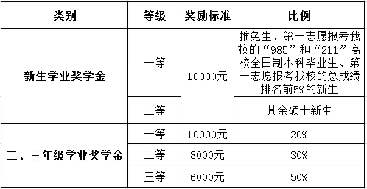
3.社会资助奖学金
社会资助奖学金是社会团体、企业或个人为支持我校研究生教育，激励我校研究生奋发学习而出资设立的奖项。如吴小兰慈善助学金、时代地产奖学金等按照捐助方意愿设立奖项。
（二）研究生助学金
1.研究生国家助学金
研究生国家助学金用于补助研究生基本生活支出，覆盖我校全日制脱产在读研究生（有固定收入者除外）。硕士研究生资助标准为6000元/生·学年，每年按10个月计发。
2.研究生“三助”岗位津贴
学校设立研究生“三助”岗位津贴，用于资助研究生从事“助教、助管、助研”工作，学校按全日制非定向生人数的15%设置“三助”岗位。助教、助管岗位津贴标准为800元/月，每年按10个月发放，由学校专项经费支付；助研岗位由导师或科研课题项目组根据科研工作需要来设置，助研津贴从导师或科研课题组项目经费中支出。
3.国家助学贷款
研究生国家助学贷款工作按照学校的国家助学金贷款管理相关规定执行。
4.研究生特殊困难补助
学校设立研究生特殊困难补助，用于补助研究生个人发生重大疾病、家庭重大变故或遭受严重自然灾害等。由研究生本人申请，所在学院审核，经研究生院审批后，视情节轻重，给予适当补助。
（三）研究生荣誉称号
研究生荣誉称号包括优秀研究生干部标兵、优秀研究生干部、研究生文体活动标兵、研究生文体活动先进个人、研究生志愿服务标兵、研究生志愿服务先进个人、研究生社团活动标兵、研究生社团活动先进个人等。
五、学宿费
1.我院各专业学费如下：
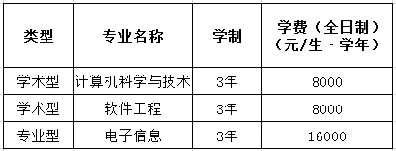
2．住宿费：视不同住宿条件，500—1600元／生·学年。
六、其他事项
1．申请学生须确保所提交申请材料的真实性和准确性，对在申请推免生过程中弄虚作假的学生，一经发现，立即取消录取资格。
2．我校确定接收的推免生，在2020年9月1日前未获得学士学位或本科毕业证书者，将取消录取资格。
3．已被我校接收的推荐免试生不得再报名参加全国硕士研究生招生考试，否则取消其推免录取资格。
4．咨询、监督与申诉渠道
咨询电话: （020）85213863
传 真：（020）85213484
电子邮箱：zsb03@scnu.edu.cn
招生网址：http://zkc.scnu.edu.cn
招生监督办公室电话：（020）85211016
传 真：（020）85211015
电子邮箱：hs801@scnu.edu.cn

华南师范大学计算机学院
2019年9月

